Prévention et Secours Civique de niveau 1
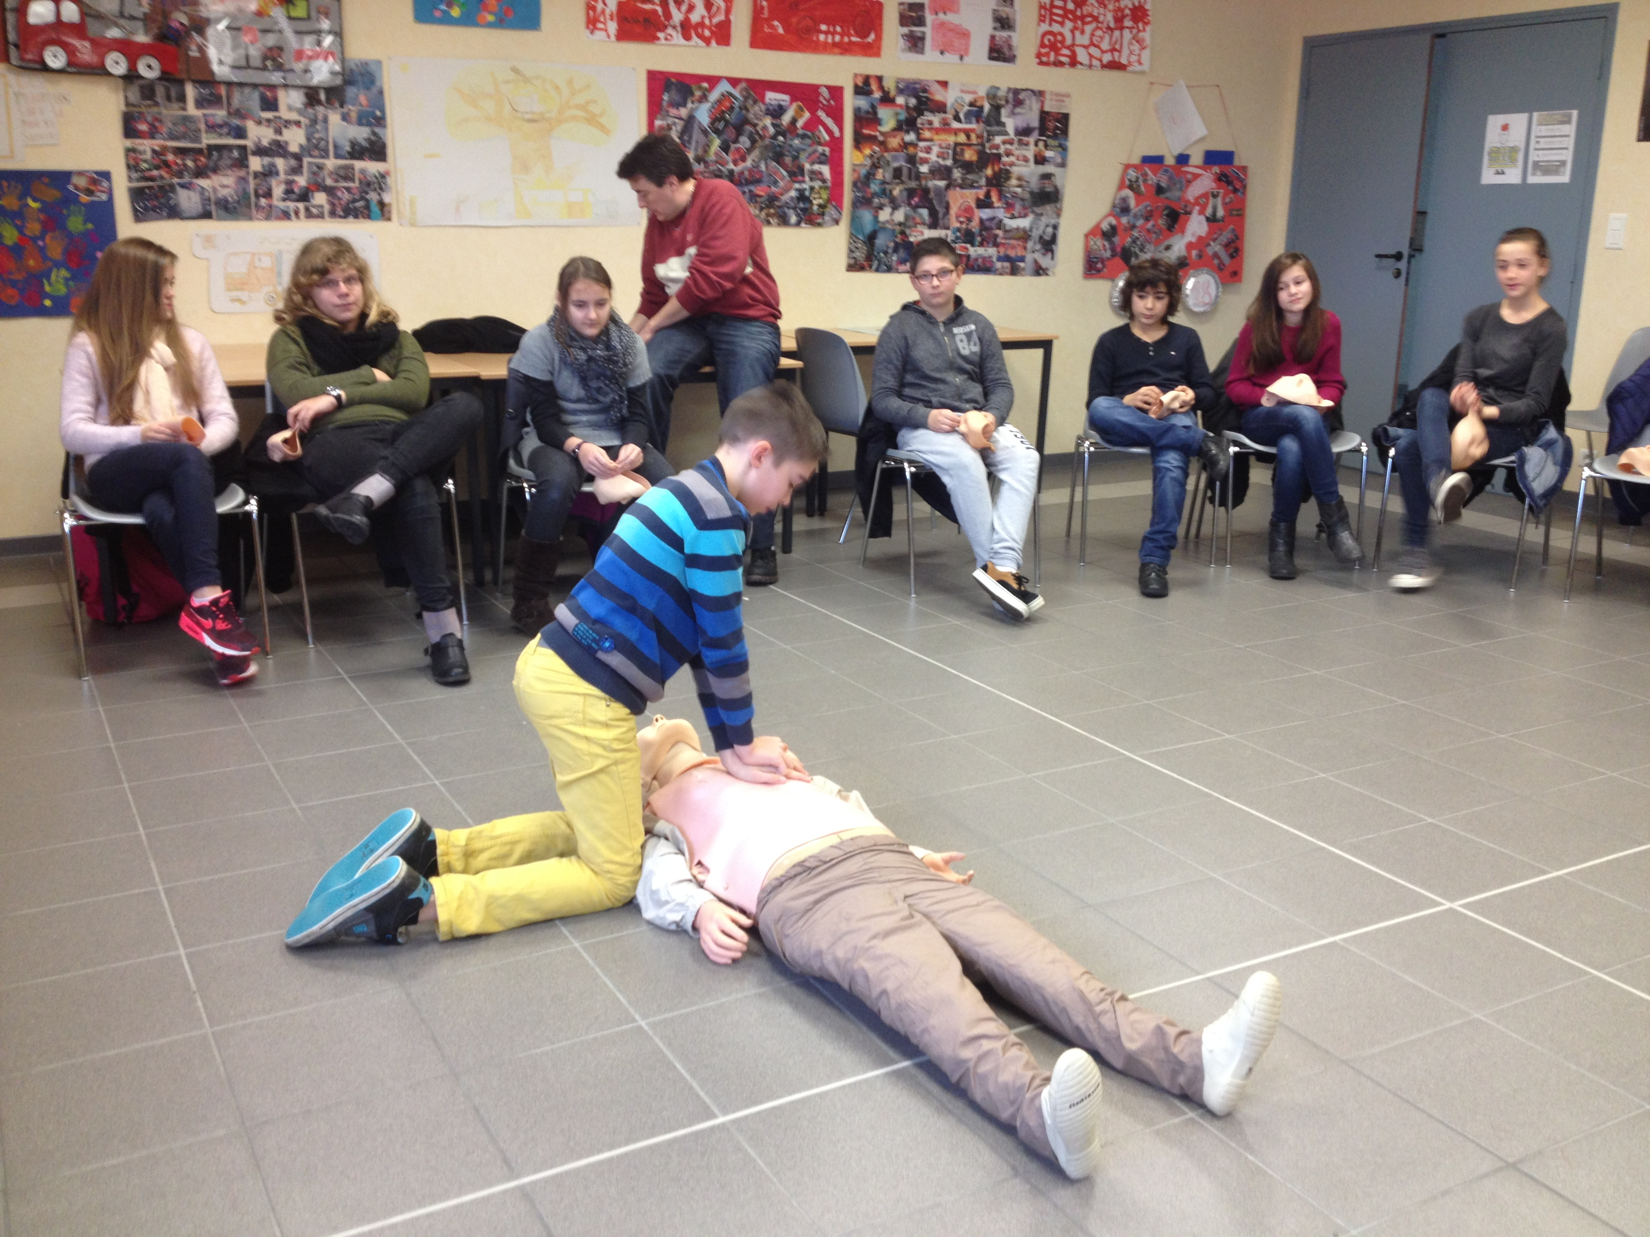

Dix élèves de la classe de 5ème 4 se sont portés volontaires pour suivre la formation PSC1 (secourisme) offerte par le collège J. du Bellay.

Les sapeurs pompiers de Montrichard ont mis à disposition leurs locaux et leur matériel. Les 10 futurs secouristes ont pris sur leur temps libre pour suivre cette formation. N’ayant pas cours les mercredis, ils ont fait l’effort de se lever plus tôt pour venir au collège afin de s’engager dans cette action citoyenne.
Entre le 04 décembre 2014 et le 14 janvier 2015, ils ont suivi le programme pour apprendre à porter secours : l’alerte à la population, les traumatismes, plaies, brulures, malaises, mise en place de la réanimation Cardio-pulmonaire (cf. photo) et la pause d’un défibrillateur Automatisé externe, la PLS n’ont plus de secret pour eux.

Nous avons profité de cette échange avec les pompiers pour leur présenter le centre de secours de Montrichard, non seulement le matériel utilisé pour les interventions, mais également le métier de sapeur pompier, et peut-être, pour certain ou certaines, la possibilité de s’engager en tant que Jeunes Sapeurs Pompiers.

Ces élèves recevront très prochainement leurs attestations qui valident leurs connaissances. Dix-huit autres camarades attendent leur tour.

Nous comptons sur Mme Da Costa – Crêche, infirmière scolaire de l’établissement, et M. Andouze, professeur de Sc. Physiques : ils valideront leur monitorat PSC1 très prochainement au cours d’une formation exigeante.

La prochaine formation aura lieu courant mars – avril. A terme, nous souhaitons offrir ce stage à l’ensemble d’un niveau pour valider la totalité des élèves du collège Joachim du Bellay.

Au cours de cette session, les élèves de 5ème 4 ont organisé une récolte de fonds au profit de l’amicale des sapeurs pompiers de Montrichard. Je félicite les élèves pour leur engagement citoyen.

Sébastien VIGNAL, principal-adjoint
Formateur PSC1.

